Тема: Детям о Конвенции о правах ребенка: Мы тоже имеем права

Цель: Познакомить детей с представлением о том, что они имеют неотъемлемые права, в частности, закрепленные в Конвенции о правах ребенка, научить применять их в жизни
Задачи:
- познакомить учащихся с основными правами и свободами, изложенными в Конвенции о правах ребенка;
- развивать память, мышление, внимание, коммуникативность;
- воспитывать чувство уважения к другим людям, интерес к законам и их соблюдению.
Оборудование: компьютер, демонстрационный экран, мультимедиа-проектор; видеофрагменты из мульфильмов «Дом» ( режиссер Тим Джонсон, 2015 г.), «Золушка. Злые чары» (режиссер Фрэнк Ниссен, 2007 г.), «Трое из Простоквашино»( режиссёр Владимир Попов, 1978 г.), «Маша и медведь»( режиссер Олег Кузовков, 2009 г.), «Карлик Нос»( режиссер Илья Максимов, 2003 г.), «Новая история Белоснежки» (режиссеры Стивен Е. Гордон, Бойд Керклэнд, 2009 г. )
карточки-жетоны (для распределения по группам); Конвенция о правах ребенка - 4 шт., карточки с вопросами; флажки, текст (ПРИЛОЖЕНИЕ 1).

Мероприятие рассчитано на обучающихся 5 класса общеобразовательной школы

Ход мероприятия:
Дети садятся по группам в произвольном порядке, но при входе каждый из них получает жетончик определенного цвета, в зависимости от уровня образовательных возможностей: низкий уровень-синий, средний уровень - зелёный, жёлтый, высокий уровень- розовый)

I. Организационный момент. Приветствие детей ( 1мин).

II. Формулирование темы. Целеполагание (3-4 мин).

- Ребята, сегодня нам предстоит серьёзный разговор, а о чем - попробуйте определить сами. В этом вам помогут слова (на доске).
ПРАВО НА ЖИЗНЬ
РЕБЁНОК

ПРАВО НА ОБРАЗОВАНИЕ
ПРАВО НА ЛИЧНУЮ ЖИЗНЬ
ПРАВО НА ИМЯ

ПРАВО НА МЕДИЦИНСКУЮ
ПОМОЩЬ
Организация Объединённых
Наций (ООН)

- Кто догадался, о чем пойдёт речь? (ответы детей, если дети затрудняются, обратить внимание на ключевые слова)
- Правильно. О Конвенции о правах ребенка.
- Что вам известно о Конвенции? (ответы детей)
- Предлагаю сыграть в игру «Да-Нет». Я задам вам вопросы, а вы должны согласиться или не согласиться. Поставив соответствующий знак («+» или «-Конвенцию») на карточке.
«Да-Нет»
 | в начале  мероприятия | в конце  мероприятия
1. Конвенцию о правах ребенка разработала ООН
2. Работа над Конвенцией шла 2 года
3. Конвенцию о правах ребенка приняли в 1959 г.
4. В России Конвенция вступила в силу в 1990 г.
5. В Конвенции определено главное право - право на свободу
6. В Конвенции 54 статьи
7. Конвенция касается детей до 14 лет
8. За соблюдением Конвенции следит полиция

III. Знакомство с новым материалом
Метод «американской мозаики» (Jigsaw) (ПРИЛОЖЕНИЕ 2)
- На все ли вопросы вы ответили уверенно? Сомневаетесь ли в каких-то ответах? Отложите листочки в сторону, к ним мы вернёмся в конце классного часа.
- Итак, вам предстоит знакомство с важнейшим документом, который касается каждого из вас. Работать вы будете в группах. У вас на столах лежат разные карточки. Возьмите ту, которая соответствует цвету вашего жетончика. На карточках вопросы, на которые вы должны найти ответ, пользуясь данными материалами (Конвенция, тексты). В течение 5 минут вы должны найти как можно больше информации, чтобы ответить на свои вопросы.

ЗЕЛЁНАЯ КАРТОЧКА:
Пользуясь текстом, ответьте на вопросы
1. Почему необходимо было создать Конвенцию?
2. Как и когда появилась Конвенция?
3. Кто участвовал в создании Конвенции?

СИНЯЯ КАРТОЧКА:
Пользуясь Конвенцией, ответьте на вопросы
1. Из скольких частей состоит Конвенция?
2. Сколько статей в каждой части? Из скольких пунктов может состоять статья?
3. Сколько всего статей в Конвенции?

РОЗОВАЯ КАРТОЧКА:
Пользуясь Конвенцией( Ч.1), ответьте на вопросы
1. Какие права имеет ребёнок?
2. От чего защищён ребёнок?

ЖЁЛТАЯ КАРТОЧКА:
Пользуясь текстом, ответьте на вопросы
1. Соблюдают ли Конвенцию в России?
2. Когда Конвенция была принята в России?
3. Кто следит за соблюдением Конвенции?

- Время вышло. Удалось ли вам ответить на предложенные вопросы? Зафиксируйте полученную информацию в 1 столбике таблички.
УЗНАЛ САМ | УЗНАЛ ОТ ДРУЗЕЙ
- Для того чтобы стали обладать ещё большими знаниями, объединитесь в группы (по цветам карточек), обсудите со своими друзьями известную вам информацию и заполните 2 столбик таблички «Узнал от друзей» (5 мин).
- Прошу снова вернуться в свои группы и рассказать друзьям о том, что вы узнали о Конвенции о правах ребёнка. Подготовьте творческий отчет в любой форме (кластер, рисунок, план и т.д.). (5-7 мин)
- Защита работ (представители каждой группы)
IV. Практикум
1. Сказочные герои
- Молодцы! Хорошо поработали! А теперь проверим, насколько вы внимательны. Помогут мне герои известных мультфильмов. Ваша задача - посмотреть фрагмент и определить, какие права нарушены или какие права соблюдены. Принцип «Кто быстрее ответит»
1. «Новая история Белоснежки» - эпизод с отравленным яблоком (Нарушена статья 6: Каждый ребёнок имеет неотъемлемое право на жизнь)
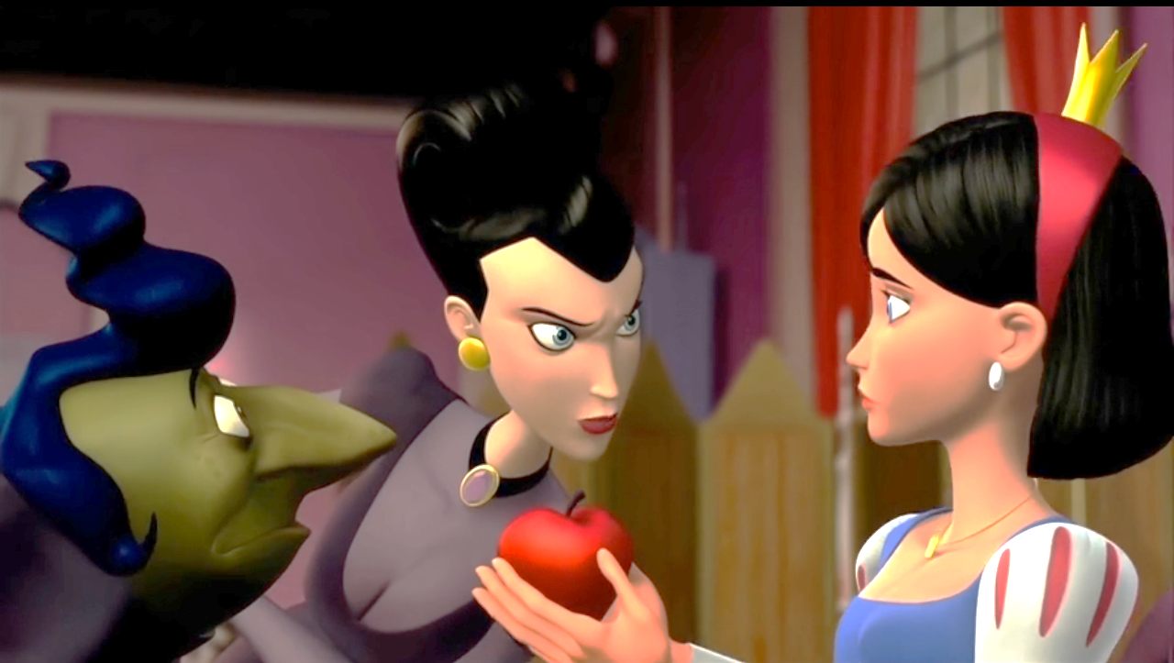

2. «Дом» - эпизод с похищением мамы главной героини ( Нарушена статья 9: Ребенок не должен разлучаться с родителями вопреки его желанию)
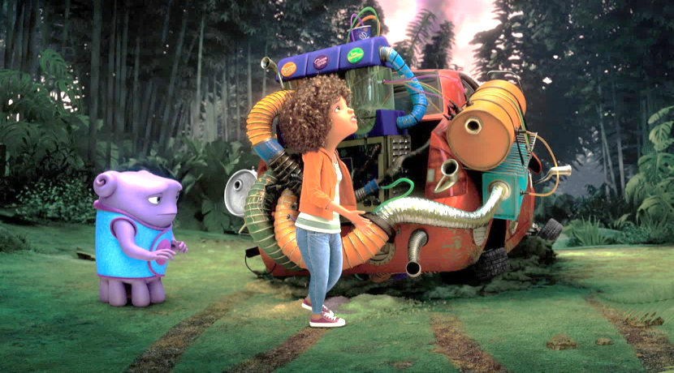
3. «Золушка. Злые чары» - эпизод работы Золушки (нарушена статья 32: запрещена эксплуатация детского труда, представляющего опасность для его здоровья и т.д.)
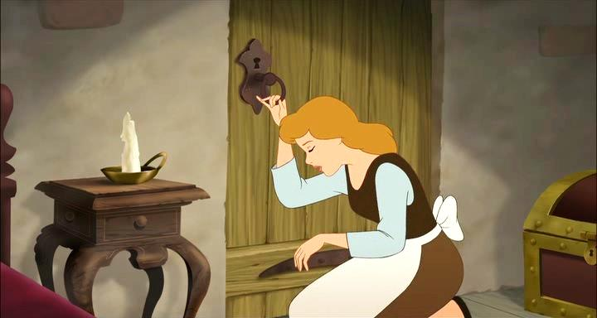
4. «Трое из Простоквашино» - эпизод «Дядя Федор заболел» (соблюдается статья 24: пользование услугами системы здравоохранения)
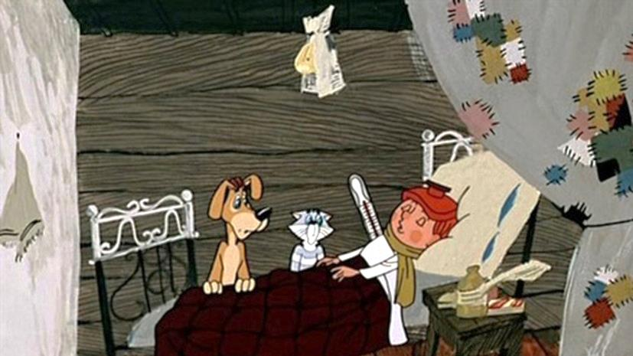
5. «Маша и медведь»-эпизод «Маша идет в школу» (соблюдается статья 28: право на образование)
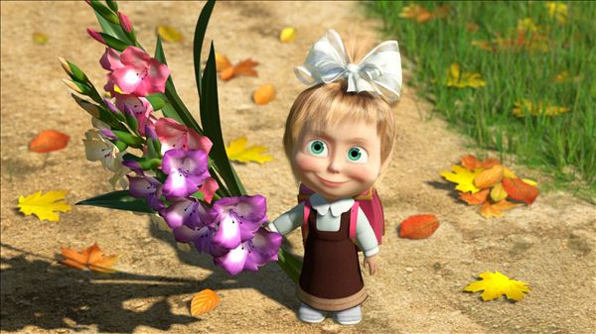
6. «Карлик Нос» -эпизод «Якоба ведут на площадь»( нарушена статья 37 а,b)
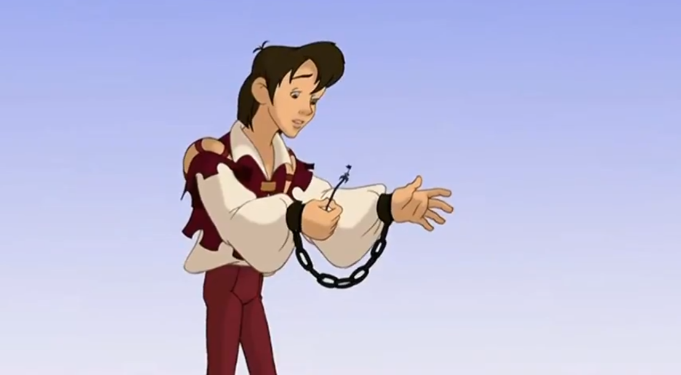
- Молодцы! Больше всех очков набрала команда… Продолжим.
2. Ситуации из жизни
- Ребята, у каждого человека есть права. Но пользоваться ими можно только тогда, когда не нарушаются права других людей. Уважать права других людей – обязанность каждого человека. А всегда ли мы это делаем? Предлагаю вам посмотреть несколько сценок и дать оценку поведению героев. Чьи права они нарушают? Какие обязанности не выполняют?
Представители команд выбирают ситуацию, обсуждают с группой, объясняют. Класс дополняет.
Ситуация 1.
Мама: Немедленно сделай музыку потише! Уже полночь, ты весь дом разбудишь!
Сын: А имею право на отдых и досуг! Я привык отдыхать с громкой музыкой!
- Помогите, пожалуйста, разобраться, кто здесь неправ.
(сын нарушает право соседей на отдых в тишине. Он не уважает права других людей).
Ситуация 2.
Учитель: Оля, ты сегодня дежурная, вытри, пожалуйста, доску и полей цветы.
Оля: Вы не имеете права заставлять меня дежурить! Конвенцией о правах ребёнка запрещено насилие над детьми!
- Объясните Оле, в чём она не права.
( кроме прав у Оли есть ещё обязанности – дежурного, как и у всех детей в классе. Кроме того, есть обязанность уважать права других людей на чистоту в классе. Её права действуют, если не нарушают права других).
Ситуация 3.
Учитель: Иванов, ты опять разрисовал парту в кабинете математики! Ведь её только что помыли!
Иванов: А что здесь такого? Я имею право на занятия своим любимым делом – рисованием!
- Кто разъяснит Иванову его права и обязанности?
(А другие имеют право сидеть за чистой партой. Иванов должен уважать права других учеников).
Ситуация 4.
Мама: Сынок, а почему ты мусорное ведро не вынес, за хлебом не сходил?
Сын: Потому что ООН запрещает использовать труд детей!
- Может быть, он прав?
(Нет, он не прав, потому что хлеб он должен купить для себя и мусор вынести за собой. А это не принудительный труд, а помощь по хозяйству)

- Молодцы ребята! Вы очень хорошо поработали!
V. Рефлексия
- Нам пора подвести итоги сегодняшнего занятия.
-Вернёмся к листочкам, с которых начали классный час («Да-Нет»). Заполните 3-ий столбик.
 | в начале  мероприятия | в конце  мероприятия
1. Конвенцию о правах ребенка разработала ООН |  | +
2. Работа над Конвенцией шла 2 года |  | -  (10 лет)
3. Конвенцию о правах ребенка приняли в 1959 г. |  | - 1979
4. В России Конвенция вступила в силу в 1990 г. |  | +
5. В Конвенции определено главное право - право на свободу |  | -  (жизнь)
6. В Конвенции 54 статьи |  | +
7. Конвенция касается детей до 14 лет |  | -  (до 18)
8. За соблюдением Конвенции следит полиция |  | - (Уполномоченный по правам ребенка)
Изменились ли ваши ответы? Узнали ли вы сегодня что-то новое? (обсуждение результатов)
Продолжите фразу:
- Сегодня я узнал(а)….
- Мне понравилось….
- Я бы хотел(а)…
-Классный час был нужен…
- Я хотел(а) бы посоветовать…

- В современном обществе у каждого человека с рождения очень много прав. Но не стоит забывать, что кроме прав у каждого есть и обязанности перед обществом. Ведь именно общество создает человеку условия для жизни и развития его личности. Отстаивая свои права, не стоит забывать, что у других людей есть тоже такие же права, как и твои. А если вам кажется, что ваши права кто-то нарушает, посоветуйтесь с взрослым, которому доверяете. И решение обязательно найдется.
- Спасибо всем за работу! Классный час окончен.

Приложение 1
ТЕКСТ ДЛЯ РАБОТЫ
Благополучие детей и их права всегда вызывали интерес и пристальное внимание международного сообщества. 1924 год – Лига Наций приняла «Женевскую декларацию прав ребёнка». 1959 год – ООН принимает «Декларацию прав ребёнка», в которой были провозглашены социальные и правовые принципы, касающиеся защиты и благополучия детей. В 1979 г. Комиссия ООН по правам человека приступила к разработке проекта «Конвенции о правах ребенка». 20.11.1989 г. «Конвенция о правах ребенка» была принята Генеральной Ассамблеей ООН.
«Декларация» - с латинского - «провозглашение». Присоединение к «Декларации» — лишь намерение государства следовать ее положениям. Несоблюдение основных принципов «Декларации» никаких правовых последствий не имеет.
«Конвенция» - с латинского «соглашение». Конвенция – международное соглашение, как правило, по какому-то специальному вопросу, имеющее обязательную силу для тех государств, которые к нему присоединились (подписали, ратифицировали). Государство, подписавшее конвенцию, берет на себя ответственность и готовность отвечать за ее невыполнение. Государство ежегодно предоставляет отчет ООН о положении детей в своей стране. Поэтому с юридической точки зрения более значимым документом является «Конвенция о правах ребенка». По сравнению с «Декларацией», где было 10 принципов, «Конвенция» имеет 54 статьи и является наиболее полным документом, в котором права ребенка приобретают силу норм международного права.
Конвенцию от имени СССР подписал Министр иностранных дел СССР Э. А. Шеварднадзе. 10 ноября 1989 года в Третьем главном комитете ООН от имени советской общественности выступил с официальной поддержкой проекта Конвенции Председатель Советского детского фонда, писатель Альберт Лиханов.
Почему возникла необходимость в принятии Конвенции?
Вот несколько фактов из брошюры ООН “Права человека. Изложение фактов №10”:
Покинутые своими семьями, около 100 миллионов детей существуют лишь за счет изнурительной работы, воровства, нищенства;
120 миллионов детей в возрасте от 6 до 11 лет лишены возможности посещать школу;
ежегодно около3,5 миллиона детей умирают от болезней, которые поддаются лечению.
С 1990 года Россия является участницей Конвенции ООН «О правах ребенка». В соответствии с этим международным документом Россия приняла на себя многочисленные обязательства по обеспечению прав ребенка.
Следят за соблюдением Конвенции специальные люди – Уполномоченные по правам ребёнка, которые есть в разных городах нашей страны, а помогают им уполномоченные по защите прав участников образовательного процесса, которые есть в каждой школе. Уполномоченным по правам ребенка при Президенте Российской Федерации является Кузнецова Анна Юрьевна, а в нашей области Уполномоченным по правам ребенка при Губернаторе Архангельской области назначена Смирнова Ольга Леонидовна.

Приложение 2

Метод «американской мозаики» (Jigsaw)
Этот метод реализуется по следующей схеме: команды формируются по 4–6 человек. Новый учебный материал делится на 4–6 частей, которые распределяются между членами команды, и каждый учащийся самостоятельно изучает свою часть. Затем члены разных команд, изучавшие одинаковую часть учебного материала, собираются вместе для 10–15-минутного обсуждения. После этого они возвращаются в свои команды, и каждый из них поочередно (согласно логике учебного материала) объясняет содержание своей части остальным членам команды. Уровень усвоения учебного материала каждым учащимся оценивается по результатам индивидуальной самостоятельной работы по всему новому материалу. Выигрывает та команда, которая набирает таким образом наибольший балл.

Список литературы
1. Конвенция о правах ребенка. РПО «Спасём детей»/Координационный совет Уполномоченных по правам ребёнка Северо-Западного Федерального округа
2. Маньшина Н. А. Система работы школы по защите прав и законных интересов ребенка. Волгоград: Учитель, 2007.
3. Шабельник Е.С., Каширцева Е.Г. Ваши права. «ВИТА-ПРЕСС», Москва, 1996 г.
Интернет-ресурсы
1. http://festival.1september.ru/articles/502414/
2.
https://yandex.ru/video
3.
http://vseseriipodriad.ru/multfilmy/93-karlik-nos.html
4.
https://studopedia.ru/14_111533_metod-amerikanskoy-mozaiki-Jigsaw.html
5. http://refleader.ru/poljgeotrqasaty.html.

Шесть шляп мышления
Синяя шляпа: управление процессом
Синяя шляпа отличается от других шляп тем, что она предназначена не для работы с содержанием задачи, а для управления самим процессом работы. В частности, ее используют в начале сессии для определения того, что предстоит сделать, и в конце, чтобы обобщить достигнутое и обозначить новые цели.
- предстоит познакомить детей с Конвенцией о правах ребенка
- предстоит организовать работу в группах
- мероприятие выстроено в логической последовательности
- дети осознают, что есть не только права, но и обязанности, соблюдение которых не менее важно
Белая шляпа: информация
Белая шляпа используется для того, чтобы направить внимание на информацию. В этом режиме мышления нас интересуют только факты.
- мероприятие рассчитано на обучающихся 5 класса общеобразовательной школы;
- тема – «Конвенция о правах ребенка»
- используется технология «Американская мозаика»
- основная форма работы – групповая
Красная шляпа: чувства и интуиция
В режиме красной шляпы у участников сессии появляется возможность высказать свои чувства и интуитивные догадки относительно рассматриваемого вопроса, не вдаваясь в объяснения о том, почему это так, кто виноват и что делать.
- материал излагается в доступной форме, в соответствии с возрастом обучающихся,
- положительные эмоции
- почувствовали необходимость соблюдения прав ребенка
Черная шляпа: критика
Черная шляпа позволяет дать волю критическим оценками, опасениям и осторожности. Она защищает нас от безрассудных и непродуманных действий, указывает на возможные риски и подводные камни.
- материал может показаться детям не очень интересным
- могут быть проблемы с дисциплиной во время работы в группах
- может не хватить времени
- ребенок может неправильно истолковать свои права (начать ими злоупотреблять)
Желтая шляпа: логический позитив
Желтая шляпа требует от нас переключить свое внимание на поиск достоинств, преимуществ и позитивных сторон рассматриваемой идеи.
- ребенок добывает информацию самостоятельно, соотносит ее с результатами работы одноклассников
- есть возможность у каждого ребёнка включиться в работу, дифференцированный подход
- формируется умение работы в группе
- используются фрагменты мультфильмов, любимого детьми и понятного им жанра
- получают представление не только о правах, но и обязанность
Зеленая шляпа: креативность
Находясь под зеленой шляпой, мы придумываем новые идеи, модифицируем уже существующие, ищем альтернативы, исследуем возможности, в общем, даем креативности зеленый свет.
- можно предложить детям участие в инсценировке по предложенной теме
- пригласить Уполномоченного по права ребенка
- рассмотреть нарушения прав ребенка из личного опыта обучающихся

